3.3

3.3.1

$$v_{s}= \frac{-R_{2}R_{f}v_{1}-R_{1}R_{f}v_{2}}{R_{1}R_{2}}=-R_{f}\left(\frac{v_{1}}{R_{1}}+\frac{v_{2}}{R_{2}}\right)$$

En coupant V1, on a $G2= \frac{Rf}{R2}$, donc $R_{f}=G2R_{2}$ avec $G2=1$, donc $R_{f}=R_{2}$

En coupant V2, on a $G1= \frac{Rf}{R1}$, donc $R_{f}=G1R_{1}$ avec $G1=5$, donc $R_{f}=5R_{1}$

On a $R= R_{1} ||R_{2} ||R_{f}= \frac{R_{f}R_{1}R_{2}}{R_{f}R_{1}+R_{f}R_{2}+R_{1}R_{2}}$

On peut alors remplacer $R_{2}$ et $R_{f}$ en fonction de $R_{1}$:

$$R= \frac{5R_{1}R_{1}{5R}_{1}}{{5R}_{1}R_{1}+{5R}_{1}{5R}_{1}+R_{1}5R_{1}}= \frac{25R_{1}}{35}$$

Donc :

$$R_{1}= \frac{35}{25}R=95,2Ω$$

Et donc :

$$R_{2}=5R_{1}=476Ω$$

$$R_{f}=5R_{1}=476Ω$$

3.3.3

Voici l’oscillogramme obtenu :

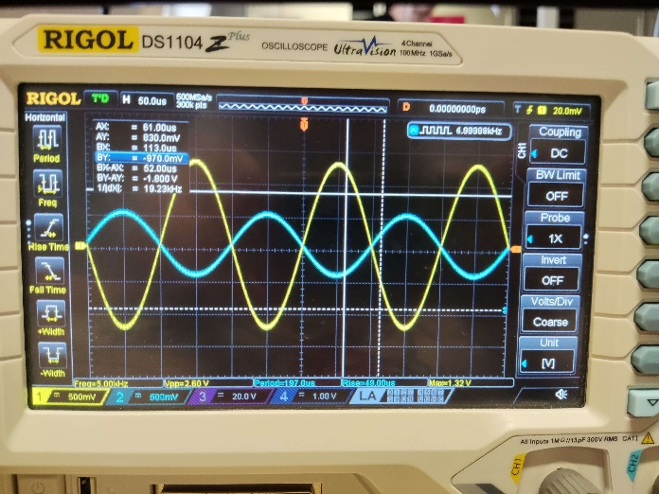

Par manque de temps, nous n’avons pas pu réaliser la partie de l’exercice avec l’amplificateur non-inverseur.

3.4

Dans cet exercice, nous avons utilisé des résistances de 1.8kohm dans cet exercice, avec un gain G d’1/3

3.4.1

Avec le pont diviseur de tension, on peut calculer : $v+ =V2(\frac{R2}{R2+R1})$

Avec le théorème de Millman on a : $V- = \frac{V1R2+VsR1}{R1+R2}$

Modèle de l’ampli op idéal donc : $V+ =V-$

Donc $\frac{V1R2+VsR1}{R1+R2}$ = $V2(\frac{R2}{R2+R1})$

$Vs= \frac{V2(R1+R2)}{R1} . \left(\frac{R2}{R2+R1}\right)-\frac{V1R2}{R1}= \frac{R2}{R1}(V2-V1)$

On peut alors calculer la résistance manquante :

On a $G= \frac{R1}{R2}$, alors $R2= \frac{R1}{G}= \frac{680}{0.5}=1360Ω$

3.4.2

Voici le montage réalisé :

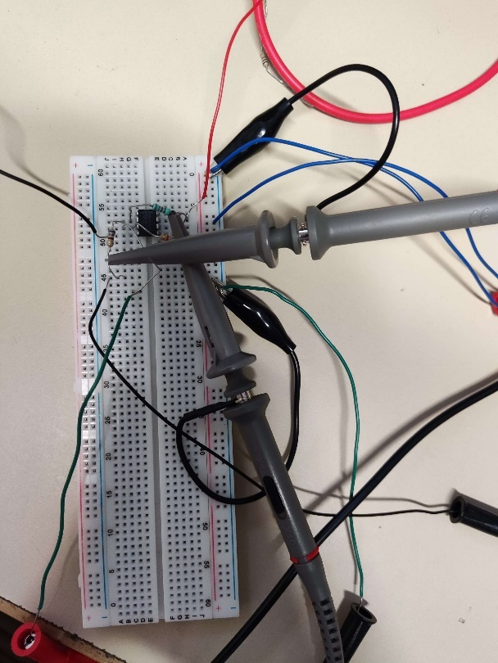

3.4.3

On visualise l’oscillogramme de ce circuit :

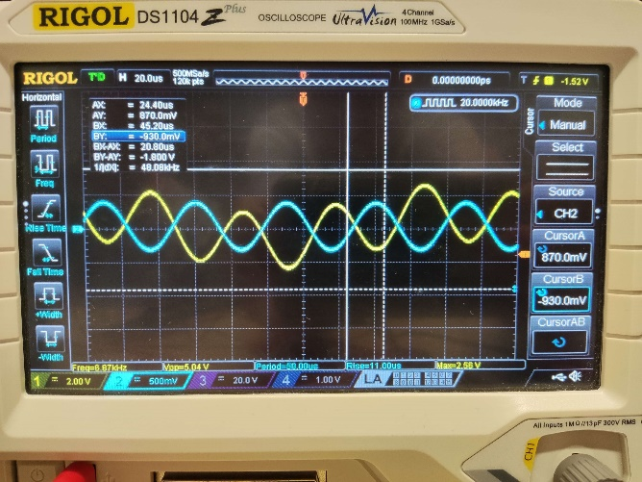

Et avec celui-ci, on peut voir que le signal est amplifié

Avec celui-ci, on peut voir que le signal n’est pas périodique

Par manque de temps, nous n’avons pas pu réaliser la partie de l’exercice avec l’amplificateur en soustracteur.